ЗНАКОМЬТЕСЬ!
С этими ребятами Вы можете не просто познакомиться и подружиться.
Они могут согреть Ваши сердца и стать по-настоящему родными.
Эти дети ждут своих новых родителей.
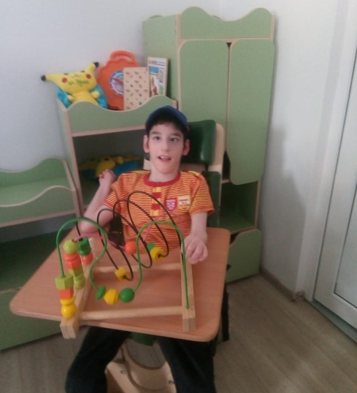 | Амаль К.  Год рождения: 2004  Цвет глаз: карие  Цвет волос: темные  Характер: Жизнерадостный, общительный, уравновешенный и внимательный. Любит играть с яркими игрушками.  Возможные формы устройства: усыновление, опека  Группа здоровья: 5-ая группа здоровья  Причина отсутствия родительского попечения матери: акт об оставлении ребенка в лечебно-профилактическом учреждении  Причина отсутствия родительского попечения отца: в графе «отец» свидетельства о рождении стоит прочерк  Братья или сёстры: братьев и сестер нет
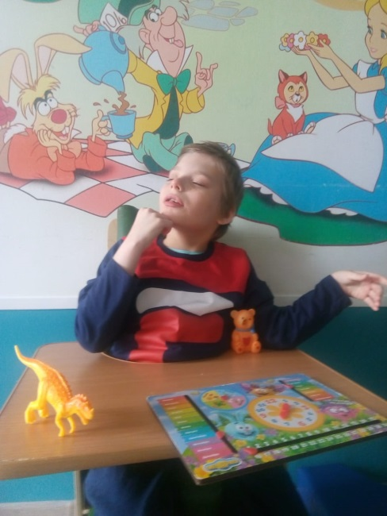 | Антон К.  Год рождения: 2004  Цвет глаз: голубые  Цвет волос: светло-русые  Характер: Спокойный, улыбчивый, любит играть.  Возможные формы устройства: усыновление, опека  Группа здоровья: 5-ая группа здоровья  Причина отсутствия родительского попечения матери: акт о доставлении подкинутого ребенка  Причина отсутствия родительского попечения отца: в графе «отец» свидетельства о рождении стоит прочерк  Братья или сёстры: братьев и сестер нет
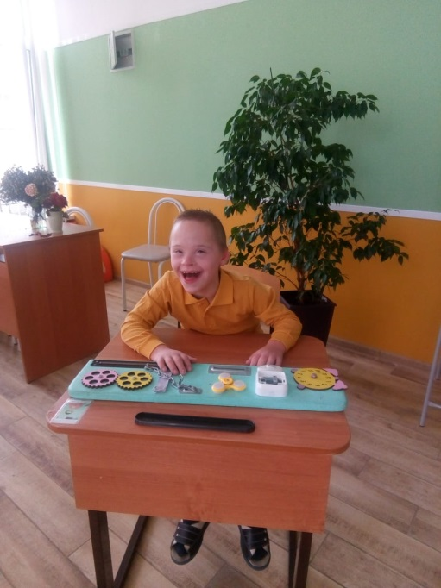 | Артём К.  Год рождения: 2004  Цвет глаз: голубые  Цвет волос: русые  Характер: Спокойный, тихий, внимательный, любит играть.  Возможные формы устройства: усыновление, опека  Группа здоровья: 5-ая группа здоровья  Причина отсутствия родительского попечения матери: письменное согласие на усыновление  Причина отсутствия родительского попечения отца: письменное согласие на усыновление  Братья или сёстры: братьев и сестер нет
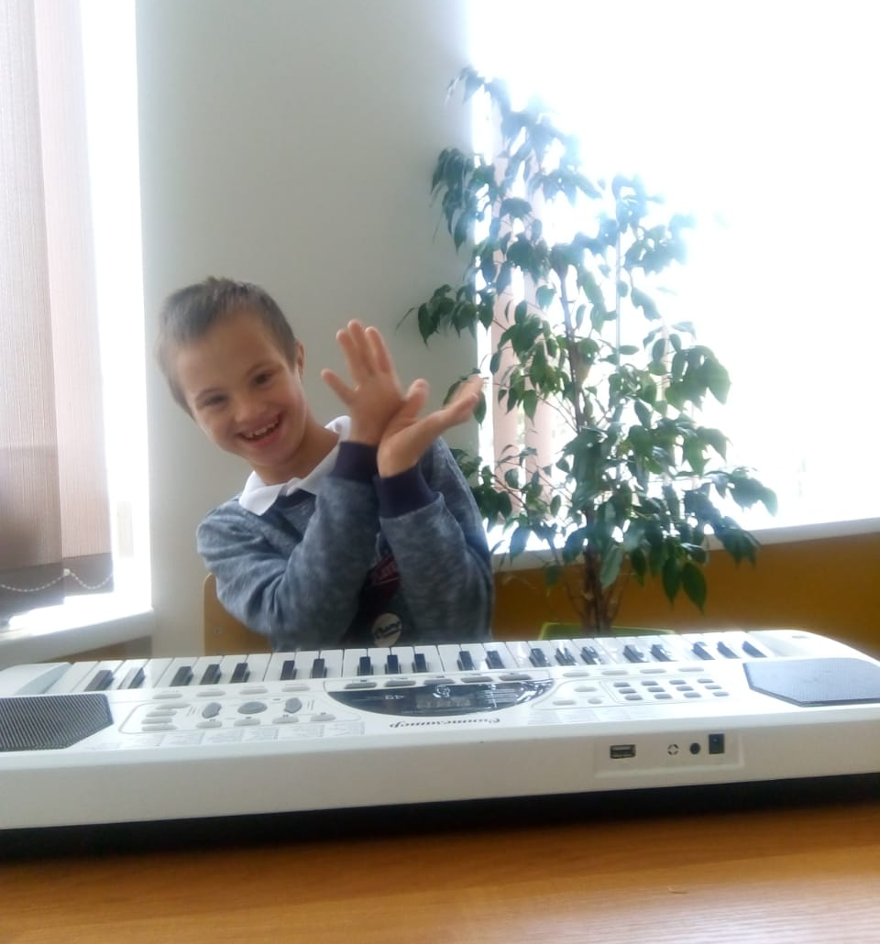 | Богдан Б.  Год рождения: 2007  Цвет глаз: серые  Цвет волос: русые  Характер: Спокойный, добрый, общительный, жизнерадостный. У Богдана всегда хорошее настроение.  Возможные формы устройства: усыновление, опека  Группа здоровья: 5-ая группа здоровья  Причина отсутствия родительского попечения матери: решения суда о лишении родительских прав  Причина отсутствия родительского попечения отца: в графе «отец» свидетельства о рождении стоит прочерк  Братья или сёстры: братьев и сестер нет
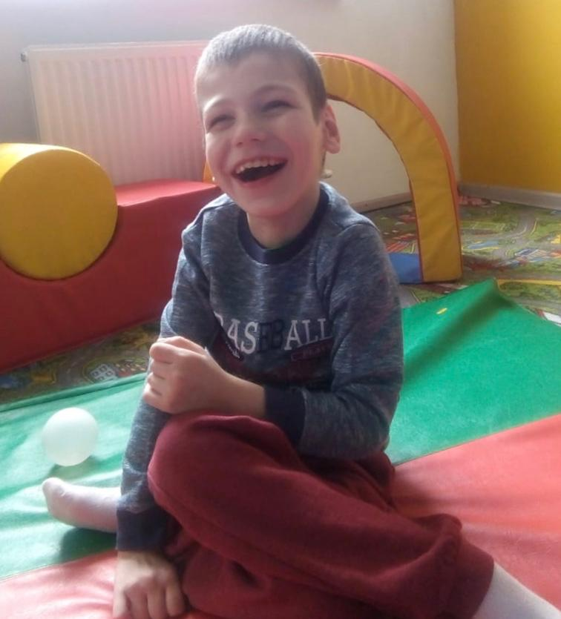 | Давид Х.  Год рождения: 2007  Цвет глаз: серые  Цвет волос: русые  Характер: Очень эмоциональный, общительный, веселый, активный, ласковый. Любит общение с персоналом, занятия по лечебной физкультуре.  Возможные формы устройства: усыновление, опека  Группа здоровья: 5-ая группа здоровья  Причина отсутствия родительского попечения матери: письменное согласие на усыновление  Причина отсутствия родительского попечения отца: в графе «отец» свидетельства о рождении стоит прочерк  Братья или сёстры: три брата и одна сестра
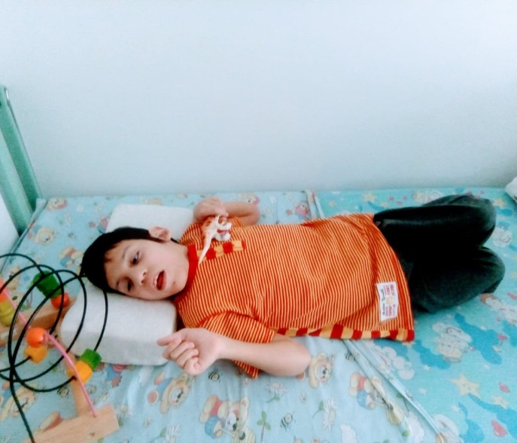 | Назир Б.  Год рождения: 2005  Цвет глаз: карий  Цвет волос: черные  Характер: Спокойный, тихий, усидчивый.  Возможные формы устройства: усыновление, опека  Группа здоровья: 5-ая группа здоровья  Причина отсутствия родительского попечения матери: письменное согласие на усыновление  Причина отсутствия родительского попечения отца: в графе «отец» свидетельства о рождении стоит прочерк  Братья или сёстры: братьев и сестер нет
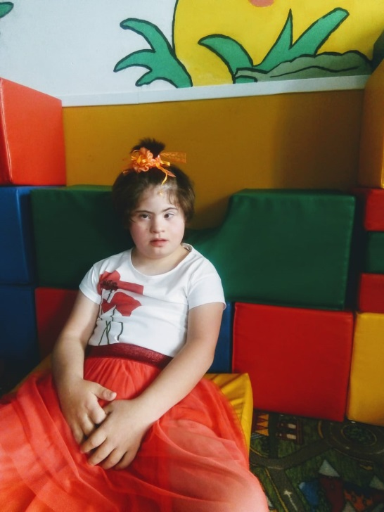 | Сусанна Ш.  Год рождения: 2004  Цвет глаз: карий  Цвет волос: темные  Характер: Спокойная, тихая, любит играть.  Возможные формы устройства: усыновление, опека  Группа здоровья: 5-ая группа здоровья  Причина отсутствия родительского попечения матери: письменное согласие на усыновление  Причина отсутствия родительского попечения отца: в графе «отец» свидетельства о рождении сведения записаны со слов матери  Братья или сёстры: братьев и сестер нет
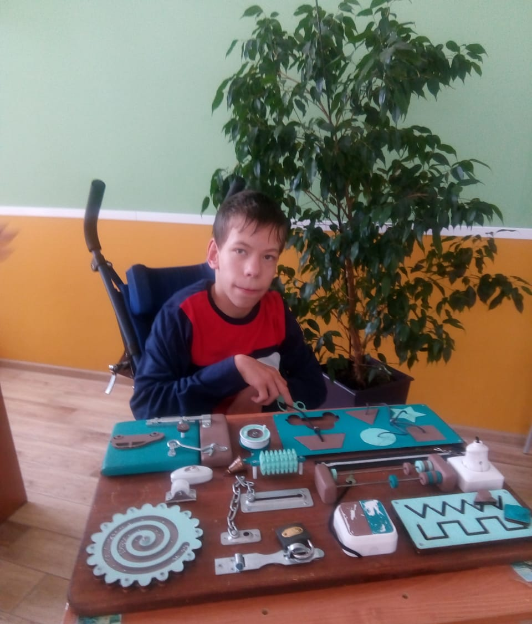 | Эдуард М.  Год рождения: 2005  Цвет глаз: карий  Цвет волос: темно-русые  Характер: Спокойный, тихий, веселый, жизнерадостный.  Возможные формы устройства: усыновление, опека  Группа здоровья: 5-ая группа здоровья  Причина отсутствия родительского попечения матери: акт об оставлении ребенка в лечебно-профилактическом учреждении  Причина отсутствия родительского попечения отца: в графе «отец» свидетельства о рождении стоит прочерк  Братья или сёстры: братьев и сестер нет
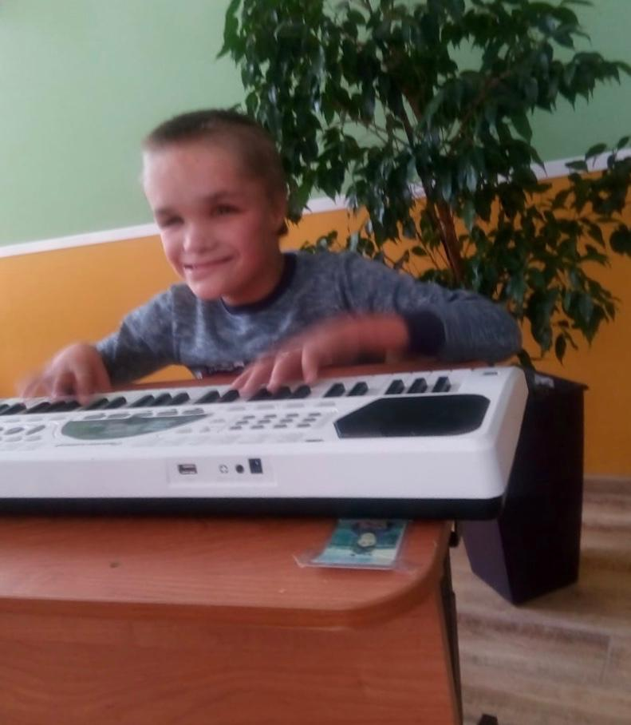 | Эдуард Ш.  Год рождения: 2007  Цвет глаз: светлые  Цвет волос: русые  Характер: Эдик улыбчивый и добрый. Хороший аппетит. Ласковый и внимательный. Любознательный.  Возможные формы устройства: усыновление, опека  Группа здоровья: 5-ая группа здоровья  Причина отсутствия родительского попечения матери: письменное согласие на усыновление  Причина отсутствия родительского попечения отца: в графе «отец» свидетельства о рождении стоит прочерк  Братья или сёстры: братьев и сестер нет
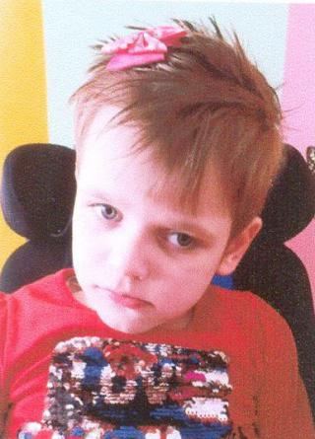 | Лиза П.  Год рождения: 2015  Цвет глаз: голубые  Цвет волос: русые  Характер: Общительная, весёлая, активная  Возможные формы устройства: усыновление, опека  Группа здоровья: 5-ая группа здоровья  Причина отсутствия родительского попечения матери: решение суда о лишении родительских прав  Причина отсутствия родительского попечения отца: приговор суда о назначении наказания в виде лишения свободы  Братья или сёстры: братьев и сестер нет
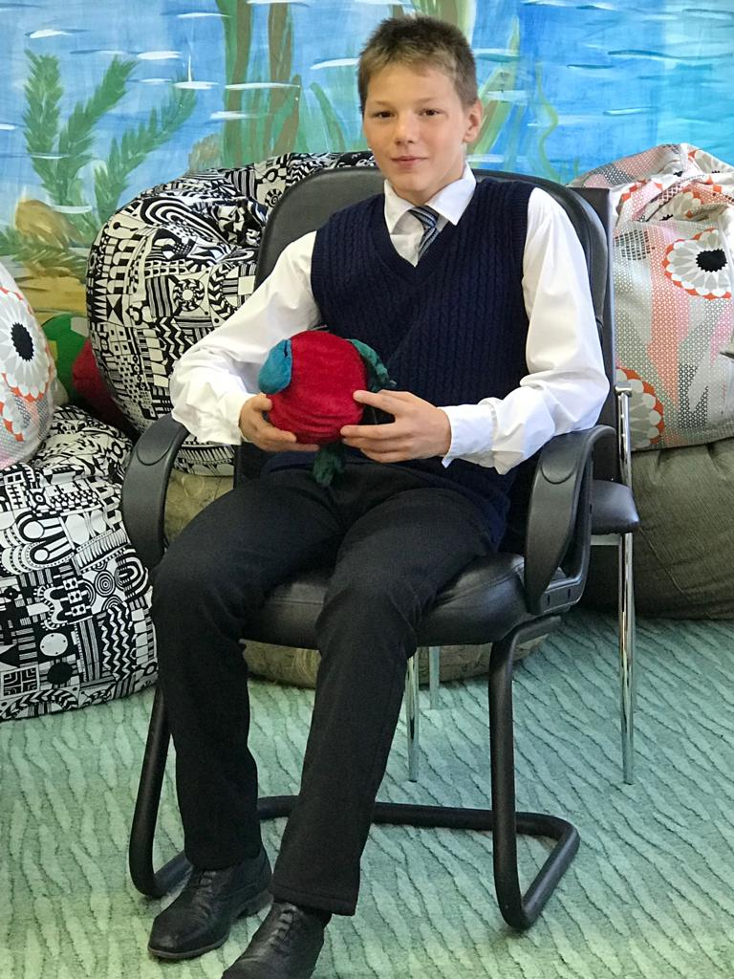 | Артур У.  Год рождения: 2007  Цвет глаз: карий  Цвет волос: светлые  Характер: Не конфликтный, умеет правильно вести себя в конфликтной ситуации, реагировать на грубое поведение других воспитанников, умеет признавать свои ошибки и стремится их исправить  Возможные формы устройства: усыновление, опека  Группа здоровья: 2-ая группа здоровья  Причина отсутствия родительского попечения матери: решение суда о лишении родительских прав  Причина отсутствия родительского попечения отца: решение суда о лишении родительских прав  Братья или сёстры: одна сестра
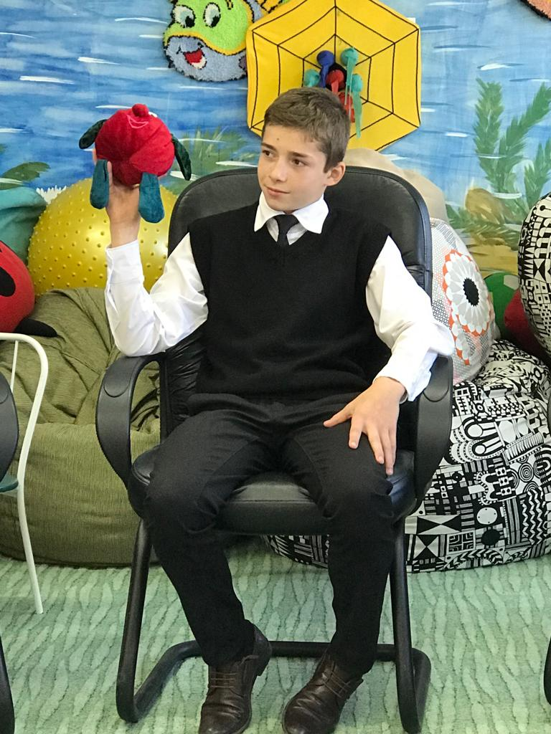 | Илья Б.  Год рождения: 2005  Цвет глаз: карие  Цвет волос: темные  Характер: Взаимоотношения со сверстниками не затруднены, на замечания реагирует спокойно. Коммуникативные навыки развиты хорошо.  Возможные формы устройства: усыновление, опека  Группа здоровья: 2-ая группа здоровья  Причина отсутствия родительского попечения матери: решение суда о лишении родительских прав  Причина отсутствия родительского попечения отца: решение суда об ограничении родительских прав  Братья или сёстры: один брат и две сестры
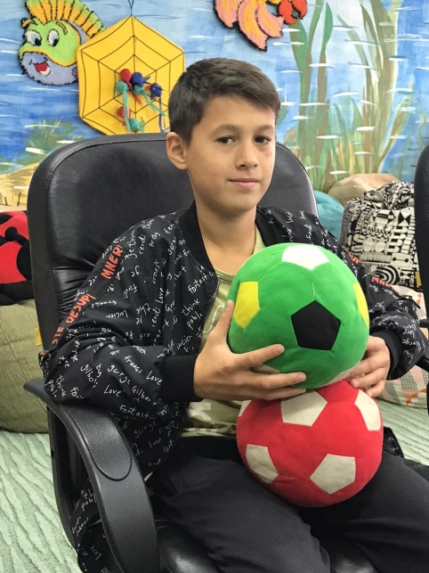 | Артём Р.  Год рождения: 2007  Цвет глаз: карие  Цвет волос: темные  Характер: Отношения со сверстниками хорошие, не конфликтные. Легко идет на контакт со взрослыми, общителен. Старается начатое дело, всегда довести до конца. Увлекается настольными играми.  Возможные формы устройства: усыновление, опека  Группа здоровья: 2-ая группа здоровья  Причина отсутствия родительского попечения матери: решение суда о лишении родительских прав  Причина отсутствия родительского попечения отца: решение суда об ограничении родительских прав  Братья или сёстры: два брата и одна сестра
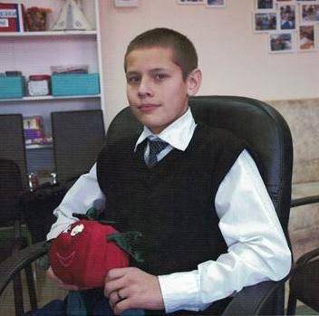 | Дима Ш.  Год рождения: 2004  Цвет глаз: серые  Цвет волос: темно-русые  Характер: общителен, отзывчив, стремится сотрудничать с окружающими, легко устанавливает контакты со сверстниками. Проявляет положительное отношение к труду, с удовольствием выполняет поручения. По отношению к взрослым приветлив и вежлив.  Возможные формы устройства: усыновление, опека  Группа здоровья: 2-ая группа здоровья  Причина отсутствия родительского попечения матери: решение суда о лишении родительских прав  Причина отсутствия родительского попечения отца: решение суда о лишении родительских прав  Братья или сёстры: два брата

Возможные формы устройства – опека, усыновление.

Для получения подробной информации просим обращаться по телефону

8 (87778) 5-23-48 к специалисту органа опеки и попечительства

администрации МО «Красногвардейский район».

